DANKDIENST

voor het leven van

Didi Adolfsen-Nijland

* 18 december 1924 † 16 februari 2022

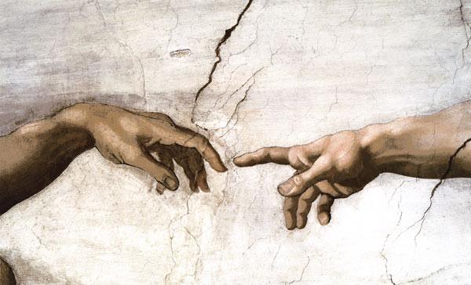

Dinsdag 22 februari 2022 om 12.45 uur

in de Catharinakerk in Doetinchem

Ds Joop Jansen Schoonhoven, voorganger
Bert van der Haar, ouderling
Wim Ruessink, organist
Jan Kuiperij, koster

Binnenkomst (een ieder gaat – zo mogelijk – staan)

De kinderen dragen de kist binnen, gevolgd door de (achter)kleinkinderen
met brandende kaarsjes

Begeleidend orgelspel: ‘Licht dat ons aanstoot in de morgen’
Liedboek 601

De kaarsen bij de kist worden aangestoken (Wouter)

Welkom

Woorden op de drempel

V: Onze hulp is in de Naam van de Heer
G: die hemel en aarde gemaakt heeft.
V: Eeuwige bron van al wat is en zijn zal,
wij komen tot U met onze gedachten
nu Didi Adolfsen-Nijland ons is ontvallen.
Wij zijn dankbaar voor wat ons in haar gegeven werd
en het is onwerkelijk
haar niet meer in onze nabijheid te weten.
Wij roepen U aan:
Heer, God van eeuwigheid,
houd ons vast, richt ons op,
voeg ons hart tezamen,
in de verwachting van uw goedheid,
in de hoop op uw toekomst.
Dat bidden wij U in de Naam van Jezus Christus,
de Heer van uw toekomst.
G: Amen.

Lied aan het begin: ‘Zo vriendelijk en veilig als het licht’
Liedboek 221

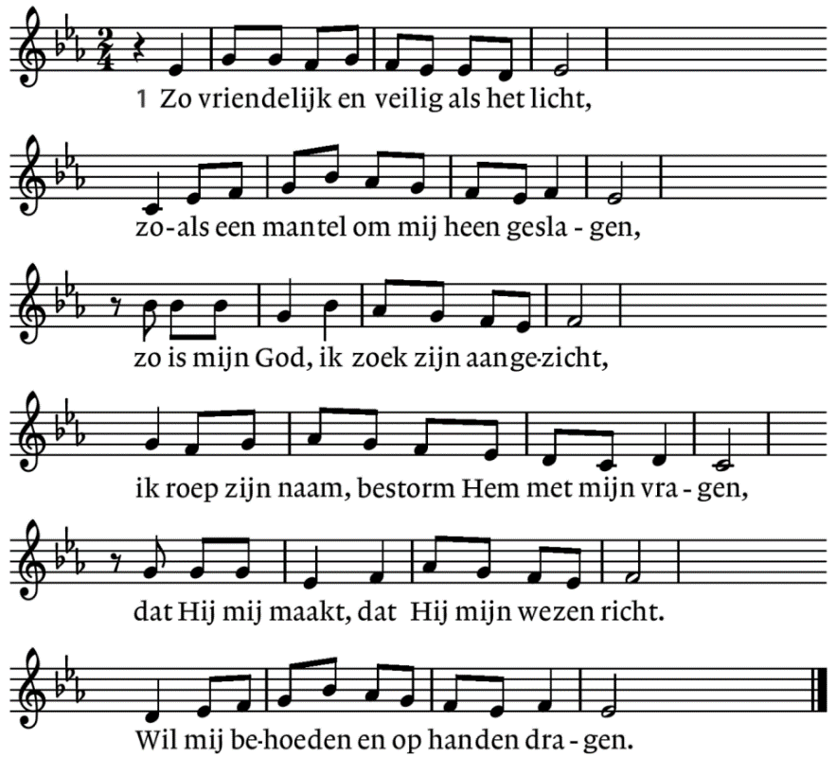

- Want waar ben ik, als Gij niet wijd en zijd
waakt over mij en over al mijn gangen.
Wie zou ik worden, waart Gij niet bereid
om, als ik val, mij telkens op te vangen.
Ik leef niet echt, als Gij niet met mij zijt.
Ik moet in lief en leed naar U verlangen.

- Spreek Gij het woord dat mij vertroosting geeft,
dat mij bevrijdt en opneemt in uw vrede.
Ontsteek die vreugde die geen einde heeft,
wil alle liefde aan uw mens besteden.
Wees Gij vandaag mijn brood, zowaar Gij leeft –
Gij zijt toch zelf de ziel van mijn gebeden.

Gedachten en herinneringen aan Didi vanuit de familiekring

Gedicht voor haar dementerende moeder, van Vasalis (Jonneke)

Over Didi’s leven (Jan Ad)

‘Bei dir war es immer so schön’, met gedicht (Kees & Hans)

‘Onze oma’ (Pauline)

’Valse’, F.F. Chopin (Merel)

De zorg van Schavenweide (Paula)

‘Schafe können sicher weiden‘, J.S. Bach (Hans & Peter)

Gebed

Lied: ‘De vogels van de bomen’
Liedboek 979:1,2,10,13,14

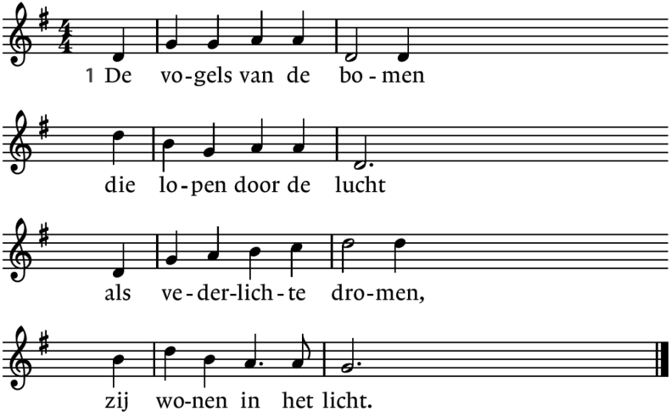

2. Zij rusten op de adem
van God die ademend
de wereld heeft geschapen
en alle namen kent.

10. Zij vliegen zo voortvarend,
zij wiegen in de wind
en zingen op de aarde
de zon die overwint.

13. God immers houdt de ganse
aarde in stand en staat,
hier in het ondermaanse
verheft Hij zijn gelaat.

14. God immers houdt op aarde
wat leeft in staat en stand.
Hij zal ook ons bewaren,
wij eten uit zijn hand.

Lezingen

Uit het boek van de Spreuken:
Spreuken 31:10,17,23;26–31 (Daan)

10 Een sterke vrouw, wie zal haar vinden?
Zij is meer waard dan edelstenen.
17 Zij is vol daadkracht,
onvermoeibaar is ze in de weer.
23 Haar man geniet bekendheid in de stad,
hij vergadert met de oudsten in de poort.
26 Ze spreekt wijze woorden,
wat ze zegt, zijn liefdevolle lessen.
27 Ze waakt over haar huishouding,
nietsdoen is haar onbekend.
28 Haar kinderen prijzen haar,
haar man bejubelt haar:
29 ‘Er zijn veel sterke vrouwen,
maar jij overtreft ze allemaal.’
30 Charme is bedrieglijk en schoonheid vergaat,
maar een vrouw met ontzag voor de HEER moet worden geprezen.
31 Moge zij de vruchten plukken van haar werk,
mogen haar daden worden geprezen in de poorten.

Uit het Evangelie:
Matteüs 6:25–34

²⁵ Daarom zeg ik jullie: maak je geen zorgen over jezelf en over wat je zult eten of drinken, noch over je lichaam en over wat je zult aantrekken. Is het leven niet meer dan voedsel en het lichaam niet meer dan kleding? ²⁶ Kijk naar de vogels in de lucht: ze zaaien niet en oogsten niet en vullen geen voorraadschuren, het is jullie hemelse Vader die ze voedt. Zijn jullie niet meer waard dan zij? ²⁷ Wie van jullie kan door zich zorgen te maken ook maar één el aan zijn levensduur toevoegen? ²⁸ En wat maken jullie je zorgen over kleding? Kijk eens naar de lelies, kijk hoe ze groeien in het veld. Ze werken niet en weven niet. ²⁹ Ik zeg jullie: zelfs Salomo ging in al zijn luister niet gekleed als een van hen. ³⁰ Als God het groen dat vandaag nog op het veld staat en morgen in de oven gegooid wordt al met zo veel zorg kleedt, met hoeveel meer zorg zal hij jullie dan niet kleden, kleingelovigen? ³¹ Vraag je dus niet bezorgd af: ‘Wat zullen we eten?’ of: ‘Wat zullen we drinken?’ of: ‘Waarmee zullen we ons kleden?’ – ³² dat zijn allemaal dingen die de heidenen najagen. Jullie hemelse Vader weet wel dat jullie dat alles nodig hebben. ³³ Zoek liever eerst het koninkrijk van God en zijn gerechtigheid, dan zullen al die andere dingen je erbij gegeven worden. ³⁴ Maak je dus geen zorgen voor de dag van morgen, want de dag van morgen zorgt wel voor zichzelf. Elke dag heeft genoeg aan zijn eigen last.

Lied: ‘Nu laat ons God de Here’
Liedboek 863
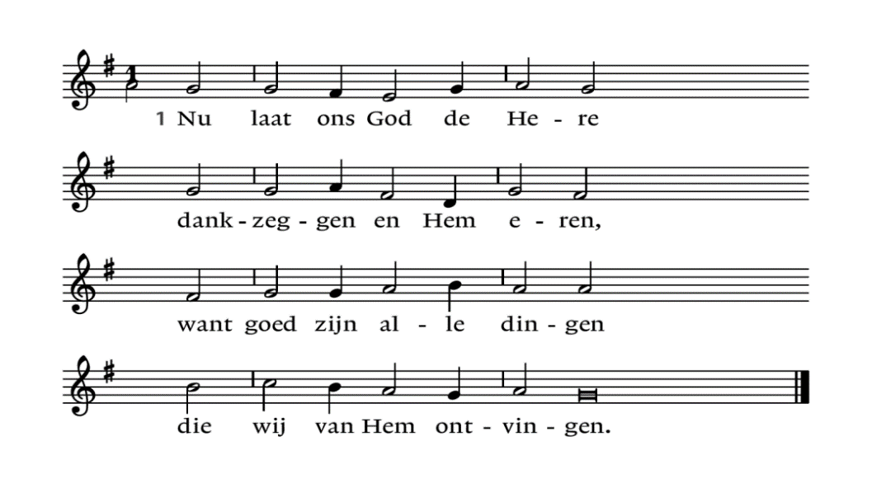
- Want lijf en ziel en leven
heeft ons de Heer gegeven.
Hij zal ze ook bewaren
in allerlei gevaren.

- Een arts is ons gegeven
die zelve is het leven:
Christus, voor ons gestorven,
heeft ons het heil verworven.

- Hij heeft aan ons vergeven
de schuld en schenkt ons leven.
Bij U, o God, bezitten
wij schatten ongeweten.

- Wij bidden U, Algoede:
wil altijd ons behoeden;
de kleinen en de groten,
houd ze in uw hart besloten.

- Bewaar ons in uw waarheid,
geef ons op aarde vrijheid,
met alle mensen samen
uw rijk, Heer, te beamen.

Overweging

Uit Requiem: ‘Pie Jesu’, G.U. Fauré (Ine)

Gebeden

Toelichting ‘Vrendschôp’ en dankwoord (Elsbeth)

Slotlied: ‘O Jezus, hoe vertrouwd en goed’
Liedboek 512:1,5,6,7

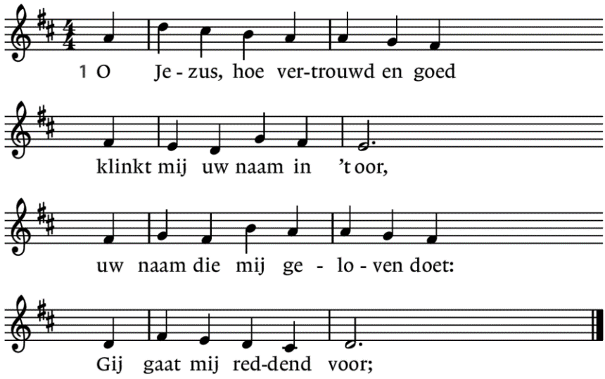

- Zolang Gij nog onzichtbaar zijt,
een zon diep in de nacht,
roep ik uw nadering reeds uit
omdat ik U verwacht.

- O Jezus, hoe vertrouwd en goed
klinkt mij uw naam in 't oor,
als ik van alles scheiden moet
gaat nog die naam mij voor.

- O naam, eeuwige ademtocht,
een sterveling ben ik,
als eens mijn eigen adem stokt
dan draagt mij uw muziek.

Uitgeleide

Zegen

Allen: Amen, amen, amen

‘Vrendschôp’

Kinderen gaan rond de kist staan

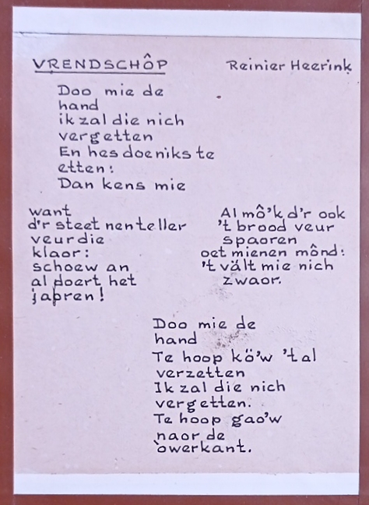

Terwijl Didi Adolfsen-Nijland de kerk wordt uitgedragen, klinkt:
‘Jesus bleibet meine Freude’, J.S. Bach

Aansluitend brengt de naaste familie Didi naar haar
laatste rustplaats op Begraafplaats Slangenburg,
Nutselaer 4 in Doetinchem

In De Kruisberg, Kruisbergseweg 172 in Doetinchem,
bent u uitgenodigd voor een informeel samenzijn
en om de familie te condoleren.

Op de begraafplaats

Woorden van afscheid en toevertrouwen

Onze Vader die in de hemelen zijt
Uw naam worde geheiligd
Uw koninkrijk kome
Uw wil geschiede
gelijk in de hemel alzo ook op de aarde.
Geef ons heden ons dagelijks brood
en vergeef ons onze schulden
gelijk ook wij vergeven onze schuldenaren.
En leid ons niet in verzoeking, maar verlos ons van de boze.
Want van U is het koninkrijk en de kracht en de heerlijkheid
in eeuwigheid
Amen

Zegenwoorden

